高级语言程序设计

实验报告

南开大学 计算机大类

姓名：罗恩琪

学号：2311008

班级：0444

2024年5月17日

目录

一、作业题目 2

二、开发软件 2

三、课题要求 2

四、主要流程 3

1、整体流程 3

2、重要算法和实现 3

（1）人物移动 3

（2）敌人自动寻路 4

（3）子弹的移动和发射 5

（4）敌人的随机生成 5

（5）结束画面（以失败为例） 7

五、单元测试 7

六、收获 9

# 一、作业题目

Survival肉鸽类类幸存者游戏

# 二、开发软件

QT6.7.0

# 三、课题要求

1) 面向对象

2) 单元测试

3) 模型部分

4) 验证

# 四、主要流程

## 1、整体流程

主要利用QGraphicsView,QGraphicsScene,QGraphicsItem实现

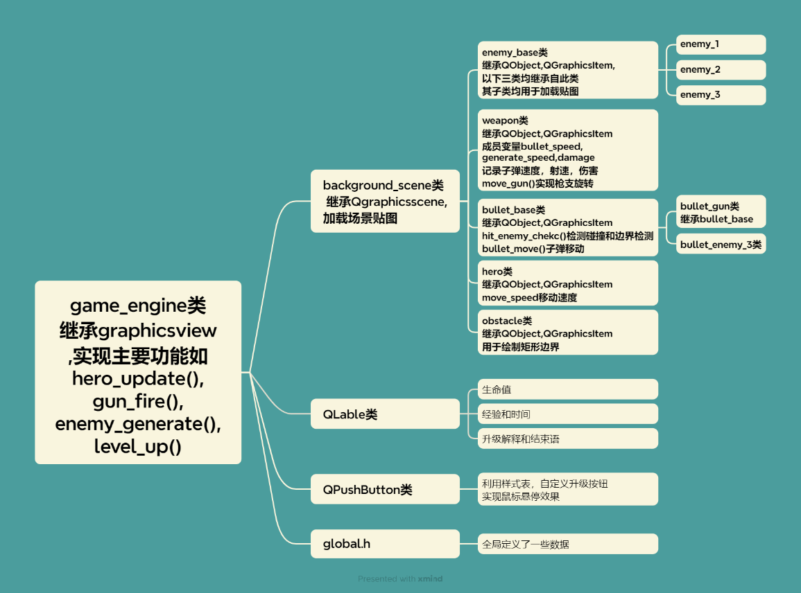用样式表自定义了QPushButton， QLable增加了文字和一些贴图

## 2、重要算法和实现

### （1）人物移动

//更新hero位置与贴图

void game_engine::hero_update()

{

    for (QMap<int, bool>::iterator it = keymap.begin(); it != keymap.end(); ++it)

    {

        if(it.value())

        {

            if(it.key()==Qt::Key_W || it.key()==Qt::Key_S)

            {

                if(it.key()==Qt::Key_W)dy-=mobile_step;

                if(it.key()==Qt::Key_S)dy+=mobile_step;

            }

            if(it.key()==Qt::Key_D)

            {

                dx+=mobile_step;

                lastkey =Qt::Key_D;

            }

            if(it.key()==Qt::Key_A){

                dx-=mobile_step;

                lastkey = Qt::Key_A;

            }

        }

    }

    //边界检测

    qreal hero_speed = map_scene -> hero_item -> gain_move_speed();

    qreal width = map_scene->hero_item->boundingRect().width();

    qreal height = map_scene ->hero_item->boundingRect().height();

    if(map_scene->hero_item->x()-width/2+dx>=map_left &&

        map_scene->hero_item->y()-height/2+dy>=map_top &&

        map_scene->hero_item->x()+width/2+dx<=map_right &&

        map_scene->hero_item->y()+height/2+dy<=map_underneath)

    {

        map_scene->hero_item->setPos(map_scene->hero_item->x()+dx*hero_speed,map_scene->hero_item->y()+dy*hero_speed);

    }

    //人物与障碍物碰撞检测

    for(int i=0;i<5;++i){

        if(map_scene->hero_item->collidesWithItem(obstacles[i]))

        {

            map_scene->hero_item->setPos(map_scene->hero_item->x()-dx*hero_speed,map_scene->hero_item->y()-dy*hero_speed);

           // qDebug()<<"test";

        }

    }

    dx=0;

    dy=0;

}

void game_engine::hero_run_stand()

{

    if(keymap == check_key_map)return;

    if((keymap[Qt::Key_A]^keymap[Qt::Key_D])&&keymap[Qt::Key_A]==check_key_map[Qt::Key_A]&&keymap[Qt::Key_D]==check_key_map[Qt::Key_D])return;

    check_key_map =keymap;

    map_scene -> hero_item ->movie->stop();

    if(keymap[Qt::Key_A]^keymap[Qt::Key_D]){

        if(keymap[Qt::Key_A])map_scene->hero_item->movie->setFileName("://image/hero_run_left.gif");

        if(keymap[Qt::Key_D]) map_scene->hero_item->movie->setFileName("://image/hero_run_right.gif");

    }

    else{

        if(keymap[Qt::Key_W]^keymap[Qt::Key_S]){

            if(lastkey == Qt::Key_A)map_scene->hero_item->movie->setFileName("://image/hero_run_left.gif");

            if(lastkey == Qt::Key_D)map_scene->hero_item->movie->setFileName("://image/hero_run_right.gif");

        }

        else{

            if(lastkey == Qt::Key_A)map_scene->hero_item->movie->setFileName("://image/hero_stand_left.gif");

            if(lastkey == Qt::Key_D)map_scene->hero_item->movie->setFileName("://image/hero_stand_right.gif");

        }

    }

    map_scene->hero_item->movie->start();

}

主要利用键盘事件KeyPressEvent,KeyRealseEvent修改QMap<int,bool>keymap（int型为QT中鼠标键值），hero_update()实现了长按移动，记录last_key用于更新贴图（如按下D后释放D，再长按W，可以实现人物朝右并向上移动），实现了人物八个方向的移动，最后边界检测，防止人物抛出地图，碰撞检测，防止人物通过障碍物。利用QMap<int,bool>check_keymap,hero_run_stand()加载人物贴图，改变人物得朝向，使人物移动更加真实。

### （2）敌人自动寻路

//敌人自动寻路

void game_engine::enemy_update()

{

        for (QList<enemy_base*>::iterator it1 = enemy_list.begin(); it1 != enemy_list.end(); ++it1) {

            bool flag=true;

            qreal angle=(*it1)->move_angle(map_scene->hero_item->scenePos());

            for(QList<obstacle*>::iterator it2=obstacles.begin();it2 != obstacles.end();++it2){

                if(enemy_hit_obstacle_check(*it1,*it2,angle)){

                    flag=false;

                    QList<QPair<qreal,qreal>>list;

                    //dfs回溯寻找方向

                    for(int i=0;i<4;++i){

                        (*it1)->enemy_move(M_PI/2*i);

                        qreal distance = gain_points_distance((*it1)->scenePos(),map_scene->hero_item->scenePos());

                        if(!(*it1)->collidesWithItem(*it2)){

                            list.push_back({M_PI/2*i,distance});

                        }

                        (*it1)->enemy_move(M_PI/2*i-M_PI);

                    }

                    //取distance最短的路径

                    std::sort(list.begin(),list.end(),[](QPair<qreal,qreal> &a,QPair<qreal,qreal> &b){

                        return a.second<=b.second;

                    });

                    (*it1)->enemy_move(list[0].first);

                    (*it1)->distance_hero =gain_points_distance((*it1)->scenePos(),map_scene->hero_item->scenePos());

                    break;

                }

            }

            if(flag){

                (*it1)->distance_hero = gain_points_distance((*it1)->scenePos(),map_scene->hero_item->scenePos());

                (*it1)->enemy_move(angle);

            }

        }

}

利用回溯法判断方向，如果前进方向没有障碍物就前进，如果有障碍物进入四个方向的dfs搜索判断（遇到障碍物只可能往上下左右四个方向移动），同样利用回溯法，如果这个方向前进和hero距离缩短最大，就往这个方向前进。

Bug:当人物和敌人的两点直线和障碍物边界矩形垂直时，敌人会被障碍物卡住不动；改进方向：可以利用搜图算法，如A*算法。

### （3）子弹的移动和发射

在bullet_base类中定义计时器控制了子弹的移动和子弹碰撞与边界检查，如果子弹和敌人发生碰撞就调用enemy->gain_hurt(),敌人受到伤害。子弹移动基于坐标系，利用三角函数计算移动距离和方向。

bullet_base::bullet_base(QPointF pos_, qreal angle_, weapon *weapon_, QGraphicsScene *scene_, QObject *parent)

    : QObject{parent},bullet_point(pos_),bullet_angle(angle_),hero_weapon(weapon_)

{

    bullet_damage = hero_weapon ->gain_damage();

    bullet_speed =hero_weapon -> gain_bullet_speed();

    scene_->addItem(this);

    setPos(bullet_point.x(),bullet_point.y());

    qreal angle_degrees = qRadiansToDegrees(angle_);

    setRotation(angle_degrees);

    setScale(4);

    bullet_timer =new QTimer(this);

    bullet_timer->start(18/bullet_speed);

    connect(bullet_timer,&QTimer::timeout,this,&bullet_base::bullet_move);

    connect(bullet_timer,&QTimer::timeout,this,&bullet_base::hit_enemy_check);

}

//子弹碰撞和边界检查

void bullet_base::hit_enemy_check()

{

    QList<QGraphicsItem*> colliding_items = collidingItems();

    for(QGraphicsItem* item : colliding_items) {

        enemy_base* enemy = dynamic_cast<enemy_base*>(item);

        if(enemy != nullptr) {

            deleteLater();

            enemy->gain_hurt(bullet_damage);

        }

        }

    if (x() < 0 || x() > 4800 || y() < 0 || y() > 2700)

        deleteLater();

}

//子弹移动函数

void bullet_base::bullet_move()

{

    qreal angle =M_PI/2-bullet_angle;

    bullet_speed=bullet_gun_speed;

    qreal distance=bullet_speed;

    qreal dx=distance*qSin(angle);

    qreal dy=distance*qCos(angle);

    setPos(x()+dx,y()+dy);

}

在game_engine中定义gun_fire，并与计时器绑定，每次搜索和hero距离最小的敌人，并向其发射子弹，同时调用move_gun()，转动枪支。

void game_engine::gun_fire()

{

        if(!enemy_list.empty())

        {

            enemy_base* target_enemy = enemy_list[0];

        for(auto enemy:enemy_list){

                if(enemy->distance_hero<target_enemy->distance_hero){

                target_enemy = enemy;

            }

        }

        qreal angle = gain_angle(map_scene->hero_item->scenePos(),target_enemy->scenePos());

        if(target_enemy->distance_hero<=attack_extent){

            bullet_gun *bullet=new bullet_gun(map_scene->hero_item->scenePos(),angle,gun,map_scene);

            gun->gain_angle(target_enemy->scenePos());

            gun->move_gun();

        }

        }

}

敌人子弹的生成同理，但调整了了射速和子弹移动速度。

### （4）敌人的随机生成

QList<QPointF> enemy_generate_poses={

    QPointF(map_left,map_top),

    QPointF(map_left,map_underneath),

    QPointF(map_right,map_top),

    QPointF(map_right,map_underneath),

    QPointF(map_right-1500,map_top),

    QPointF(map_right-3000,map_top),

    QPointF(map_right-1500,map_underneath),

    QPointF(map_right-3000,map_underneath),

};

//敌人生成器

void game_engine::enemy_generate()

{

    int i = QRandomGenerator::global()->bounded(8);//随机出生点

    int x = QRandomGenerator::global()->bounded(3);//随机出生敌人

    if(enemy_num<=enemy_num_top){

        switch (x) {

        case 0:

            enemy_list.push_back(new enemy_1(enemy_generate_poses[i],18,map_scene));

            break;

        case 1:

            enemy_list.push_back(new enemy_2(enemy_generate_poses[i],20,map_scene));

            break;

        case 2:

            enemy_list.push_back(new enemy_3(enemy_generate_poses[i],16,map_scene));

            break;

        default:

            break;

        }

        qreal dx = map_scene->hero_item->x()-enemy_list.last()->x(),

            dy =map_scene->hero_item->y()-enemy_list.last()->y();

        enemy_list.last()->distance_hero =sqrt(pow(dx,2)+pow(dy,2));

        ++enemy_num;

    }

}

预先定义几个出生点，并利用随机数生成，确定每一个敌人的出生位置和敌人种类，保存在Qlist<enemy_base>中。

QList<QString> level_up_button_normal ={

    "://image/icons/upgrades/u_hollowpoint_idle.png",

    "://image/icons/upgrades/u_streamline_idle.png",

    "://image/icons/upgrades/u_inthewind_idle.png",

    "://image/icons/upgrades/u_heavybarrel_idle.png",

    "://image/icons/upgrades/u_vitality_idle.png"

};

QList<QString> level_up_button_hovered ={

    "://image/icons/upgrades/u_hollowpoint_hover.png",

    "://image/icons/upgrades/u_streamline_hover.png",

    "://image/icons/upgrades/u_inthewind_hover.png",

    "://image/icons/upgrades/u_heavybarrel_hover.png",

    "://image/icons/upgrades/u_vitality_hover.png"

};

QList<QString> level_up_introduce ={

    "子弹速度提高35%",

    "射速提高30%",

    "人物移动速度提高10%",

    "伤害提高50%",

    "生命值上限提高1"

};

void game_engine::up_select()

{

    timer_stop();

    QList<int> numbers;

    while (numbers.size() < 3) {

        int number = QRandomGenerator::global()->bounded(5);

        if (!numbers.contains(number)) {

            numbers.append(number);

        }

    }

    for(int i=0;i<3;++i){

        QPixmap pixmap_normal = level_up_button_normal[numbers[i]];

        pixmap_normal.scaled(up_button_width,up_button_height,Qt::IgnoreAspectRatio);

        up_buttons[i]->setStyleSheet(QString("QPushButton{border-image:url(%1);}"//用样式表设置按钮形式，实现鼠标悬浮效果

                                       "QPushButton:hover{border-image:url(%2);}")

                                         .arg(level_up_button_normal[numbers[i]])

                                         .arg(level_up_button_hovered[numbers[i]])

                               );

        up_buttons[i] -> show();

        up_introductions[i] -> setText(level_up_introduce[numbers[i]]);

        up_introductions[i] ->adjustSize();

        up_introductions[i] ->move(up_buttons[i]->pos().x()+up_button_width/2-up_introductions[i]->width()/2,

                                  up_buttons[i]->pos().y()+up_button_height+8);

        up_introductions[i] ->show();

        connect(up_buttons[i],&QPushButton::pressed,[=](){

            up_function_select(numbers[i]);

            emit up_selection_make();

        });

        }

}

//升级选择处理

void game_engine::up_function_select(int num)

{

    switch (num) {

    case 0:

        gun->up_bullet_speed();

        break;

    case 1:

        up_bullet_generate_speed();

        break;

    case 2:

        map_scene -> hero_item ->up_move_speed();

        break;

    case 3:

        gun -> up_damage();

        break;

    case 4:

        up_health();

        break;

    default:

        break;

    }

}

//升级结束处理

void game_engine::up_hide()

{

    for(int i=0;i<3;++i){

        up_buttons[i]-> hide();

        up_introductions[i] -> hide();

    }

    for(auto button:up_buttons){

        button->disconnect();

    }

    timer_start();

}

预先定义好每一个按钮样式路径，以及解释词，在升级时显示，利用随机数生成确定每次三个升级，利用QPushButton的pressed以及信号和lambda表达式实现升级确定。样式表实现当鼠标悬停在按钮上时的效果和离开时的变化。

### （5）结束画面（以失败为例）

void game_engine::hero_gain_hurt()

{

    if(health_now >= 0){//防止越界访问

    for(auto enemy: enemy_list){

        if(enemy->collidesWithItem(map_scene->hero_item)){

            lose_heart();

        }

    }

    if(health_now <= 0)hero_die();

    }

}

void game_engine::hero_die()

{

    timer_stop();

    delete_item();

    loser_end -> show();

    setStyleSheet("background-color: rgb(34,34,34);");

}

在每次受伤时加入结束判断，如果生命值为0，就显示失败画面。

胜利同理，在每次倒计时加入结束判断，如果倒计时为0，就显示胜利判断。

# 五、单元测试



游戏结束时偶尔会发生崩溃，可能是发生了内存泄漏

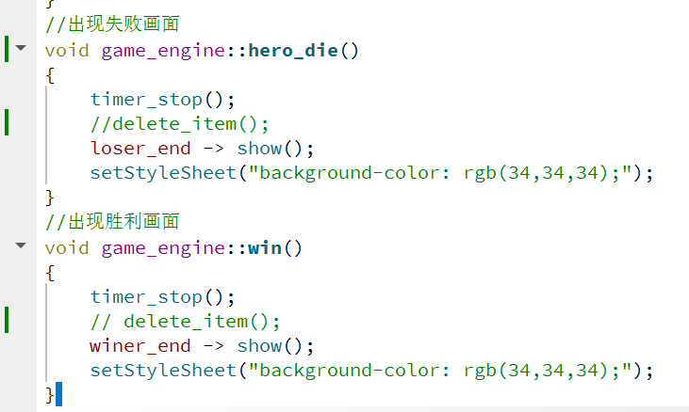

暂时以注释释放内存的内容为解决方案。

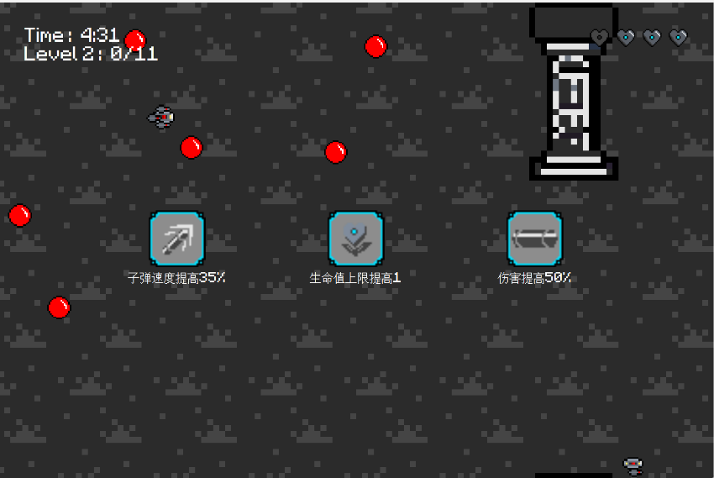

升级系统正常

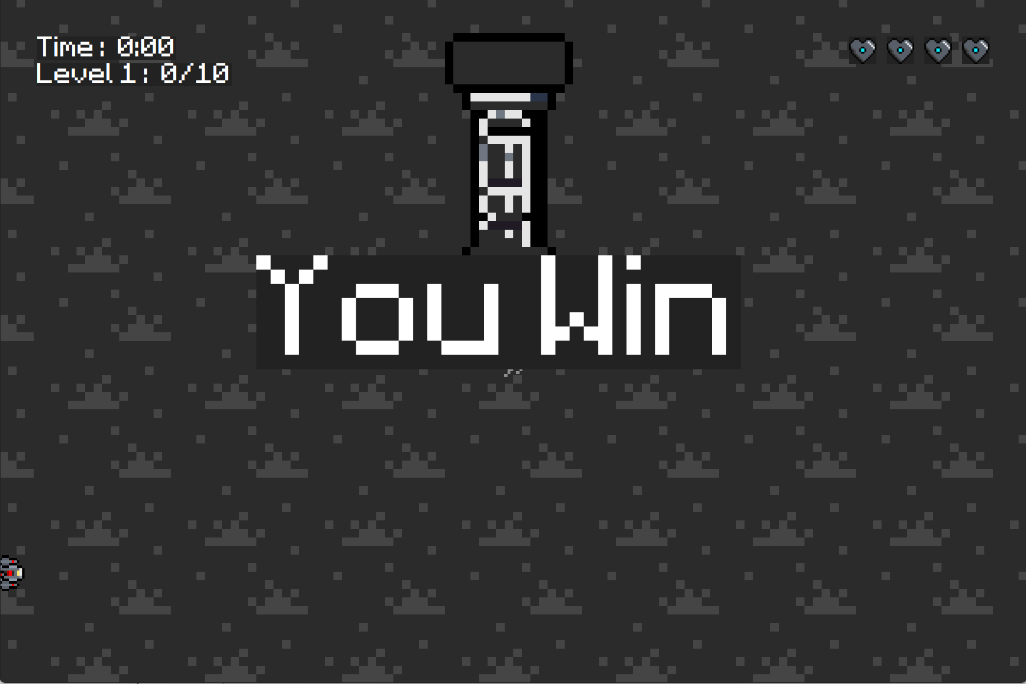

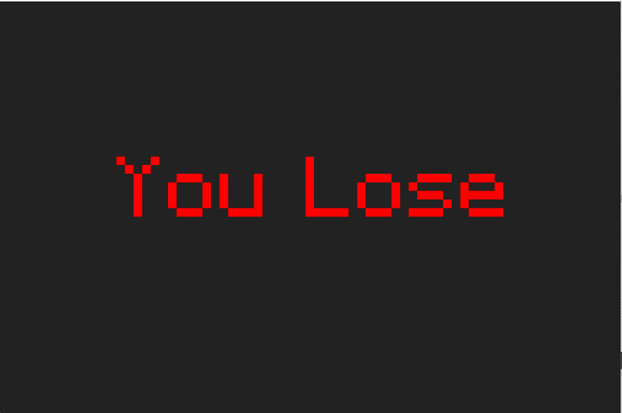

能够正常结束

测试结果：

非常需要优化内存管理。游戏整体继承架构稍有问题。

# 六、收获

在各种代码实现中，强化了对于简单算法和容器的使用，如链表和映射。特别的，提高了对面向对象编程的认识，对于动态联编的纯虚函数、抽象基类有了更进一步的认识。项目的架构中，深化了对于继承的理解。

同时，对于内存泄漏的致命bug有了更深的理解，应该在内存管理上下更大功夫。